Міністерство освіти і науки України

Західноукраїнський національний університет

Факультет комп’ютерних інформаційних технологій

Кафедра інформаційно-обчислювальних систем і управління

Лабораторна робота №3

З дисципліни “Основи комп’ютерних наук “

Виконав студент групи КН-11

Резничук М.Р

Перевірила Загородня Д.І

Тернопіль

2024

**Управління процесами у операційних системах**

**Мета:** Вивчити основні принципи роботи з операційними системами — програмним забезпеченням, яке координує внутрішню роботу комп'ютера а також його взаємозв'язок з зовнішнім світом

1. Перегляньте вікно диспетчера задач з відкритою вкладкою *Швидкодія* (загальна статистика про систему).

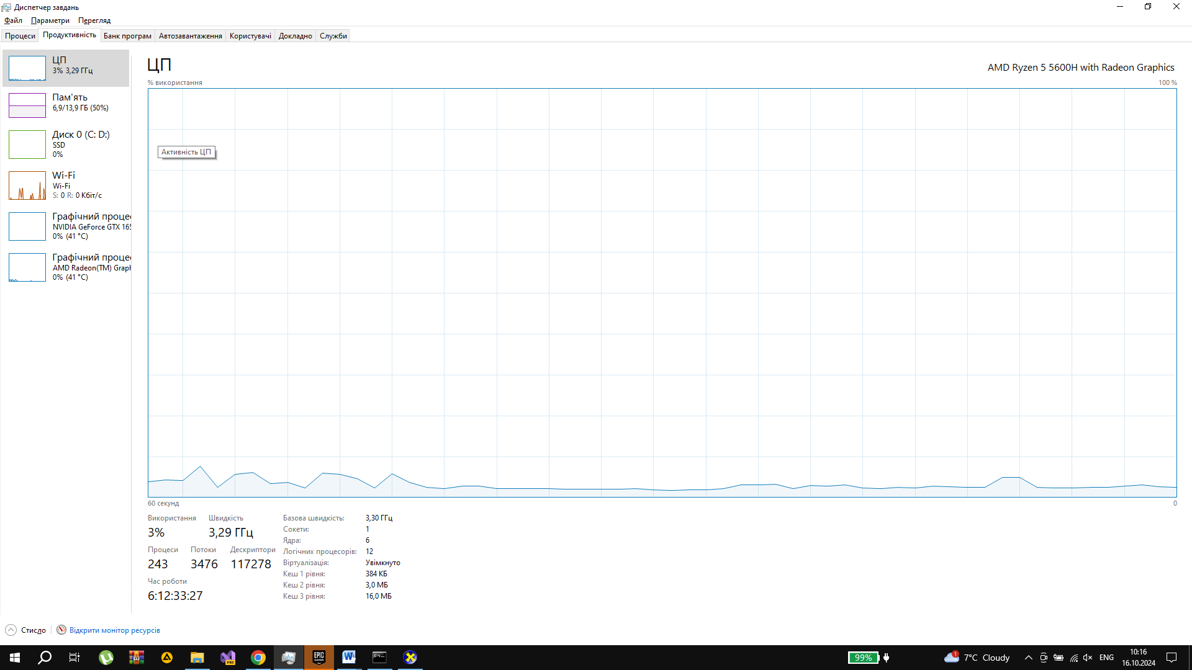

1. У диспетчері задач у меню Файл - Нова задача (Виконати ...), створіть нові задачі відповідно до свого варіанту.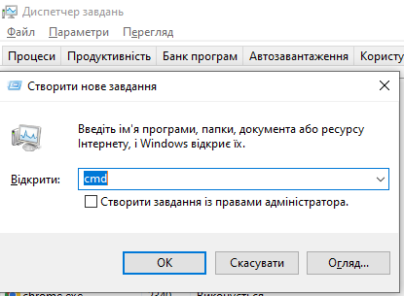
2. У диспетчері задач на вкладці Процеси — перервіть виконання процесу задачі, створеної в № 2.

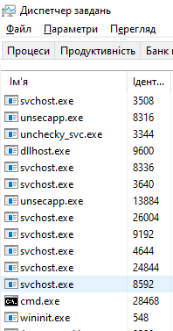

1. Перегляньте у диспетчері задач вкладку *Процеси* з стовпцем PID (ідентифікатор процесу), а також:

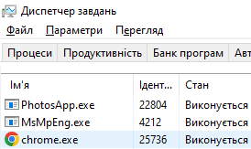

1. виберіть процес з максимальним використанням пам'яті;

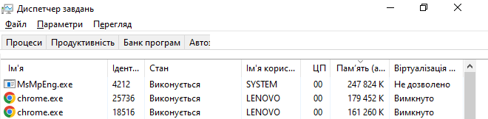

1. виберіть процес з максимальним завантаженням процесора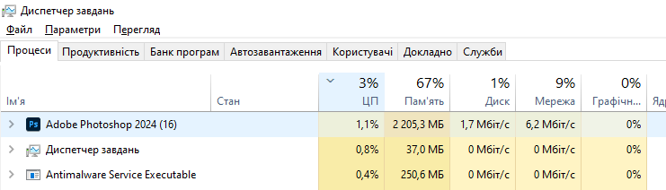

7. Запустіть будь-який браузер з кількома веб-сайтами, що містять елементи відео і повторіть завдання № 4-6.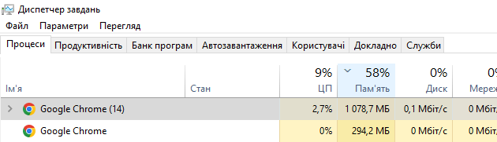

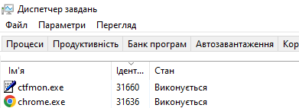

8.Перегляньте вкладку *Мережа*у диспетчері задач та занотуйте поля „Надіслано Байт“ та „Отримано Байт“.



**Висновок** : Я вивчив основні принципи роботи з операційними системами — програмним забезпеченням, яке координує внутрішню роботу комп'ютера а також його взаємозв'язок з зовнішнім світом